SERVICO: Busca código dos materiais e quantidade vendidos no CRM e disponibiliza para o SAP comparar com estoque contábil

**ESPECIFICAÇÃO TÉCNICA DE INTERFACE**

Unialfa

Engenharia de Software

Conteúdo

1. ADMINISTRAÇÃO DO DOCUMENTO 2

1.1 CONTROLE DE VERSÃO DO DOCUMENTO 2

1.2 REVISORES DO DOCUMENTO 2

1.3 APROVADORES DO DOCUMENTO 2

1.4 DETALHES DA INTERFACE 3

1.5 IDENTIFICAÇÃO 3

1.6 Escopo 3

1.7 Fora do escopo 3

1.8 Premissas 3

1.9 Especificação Funcional 3

2. Design funcional 5

2.1 Detalhes das regras de negócio e fluxo de dados 5

2.2 Detalhes das interfaces expostas 5

2.3 Considerações de purge e armazenamento 5

2.4 SOURCE VERSIONING 5

2.5 MONITORING 6

3. Tratamento de erro. 7

3.1 WARNING AND LOG 7

4. CENARIOS DE TESTES 8

# ADMINISTRAÇÃO DO DOCUMENTO

## CONTROLE DE VERSÃO DO DOCUMENTO

|  |  |  |  |
| --- | --- | --- | --- |
| ***Version*** | ***Date*** | ***Name*** | ***Description*** |
| 1.0 | 19/06/2020 | Allan Cassiano | Initial Draft |
|  |  |  |  |
|  |  |  |  |
|  |  |  |  |

## REVISORES DO DOCUMENTO

|  |  |  |  |
| --- | --- | --- | --- |
| ***Date*** | ***Name*** | ***Role*** | ***Signature*** |
|  |  |  |  |
|  |  |  |  |
|  |  |  |  |
|  |  |  |  |

## APROVADORES DO DOCUMENTO

|  |  |  |  |
| --- | --- | --- | --- |
| ***Date*** | ***Name*** | ***Role*** | ***Signature*** |
|  |  |  |  |
|  |  |  |  |
|  |  |  |  |
|  |  |  |  |

## DETALHES DA INTERFACE

## IDENTIFICAÇÃO

|  |  |
| --- | --- |
| SERVICE ID | 1 |
| Nome da interface | SERVICE_SFCOKE_SAP |
| Descrição curta | Busca dados de vendas (Produto, quantidade) |

## Escopo

Será criado um serviço para buscar os dados dos produtos e a quantidade que estão sendo vendido no CRM, o sistema SAP ira consume o serviço e com essas informações ira gerar um relatório que ira cruzar as informações do que esta sendo vendida com o estoque contábil, a partir dessas informações a área de armazenagem ira tomar as decisões de corte de produtos e/ou quantidade de devera ser produzido para a pré-venda.

.

.

## Fora do escopo

Mecanismo de reenvio de mensagens com erro.

## Premissas

|  |  |
| --- | --- |
| # | Description |
| 1 | Mulesoft Anypoint Platform para desenvolvimento da integração |

## Especificação Funcional

|  |  |  |  |  |
| --- | --- | --- | --- | --- |
| Objetivo de negócio | Disponibilizar para o SAP o que esta sendo vendido e a quantidade para fazer o cruzamento de dados com estoque contábil. | | | |
| Aplicação Origem | SFCOKE | | | |
| Aplicação Destino | SAP | | | |
| Online/batch | Online | | | |
| Full / Delta (apenas p/ batch) | Full | | | |
| Tecnologia | Mule ESB | | | |
| Volumes | Média do volume: | Interface (per month):  Creation = TBD  Modification = TBD  Removal = TBD | Pico máximo: | Interface (per month):  Creation = TBD  Modification = TBD  Removal = TBD |
| Tipo de integração | Sincrono | | | |
| Protocol | HTTP | | | |
| Verbs | GET | | | |
| Param In | Data/Centro de Distribuição | | | |
| Param out | Centro de Distribuição /Código do Material / QTDE Vendido JSON | | | |

# Design funcional

## Detalhes das regras de negócio e fluxo de dados

O usuário ira acessa o sistema SAP, transação ZZZ e terá que clicar no botão para buscar os dados de venda, o usuário vai informar o parâmetro que é a data da pré-venda, internamente o sistema ira buscar o centro de distribuição utilizando as informações do cadastro de usuário para buscar o centro de distribuição, com os parâmetros preenchido o SAP chama o serviço.

O serviço vai extrair os dados necessários e disponibilizará o resultado via JSON.

O SAP vai consumir o JSON , armazenar os dados em uma tabela interna, e vai cruzar as informações com os dados dos estoque contábil, vai gerar um Report ALV e apresentara na tela para que o usuário possa tomar as decisões necessário para prosseguir como processo.

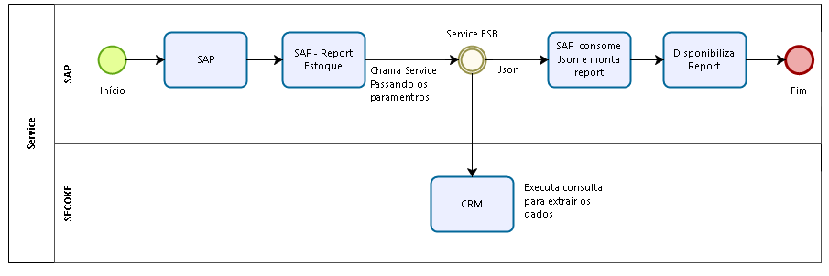

...

## Detalhes das interfaces expostas

O serviço ficara disponível na URL xxx e ficara hospedada no servidor do ESB

Vai recebe os parâmetros de data da venda e código do centro distribuição.

Vai retornar JSON

...

## Considerações de purge e armazenamento

Não haverá armazenamento de informações, os dados serão online, ou seja, vai armazenar apenas em memória no momento de execução.

## SOURCE VERSIONING

O fonte do Serviço ESB será versionado em GITHUB, o programa Z no SAP no controle de versão do sistema SAP via Request.

## MONITORING

Será utilizado um arquivo no servidor Linux que ira listar os log do serviço e se ele este ativo ou inativo.

# Tratamento de erro.

Below are the possible errors and solutions during publication to:

|  |  |  |
| --- | --- | --- |
| Potential Errors | Possible Reasons | Solution Strategy |
| DUMP NO SAP DEVIDO A TIMEOUT E/OU SERVIÇO INATIVO | N/A | VERIFICAR MOTIVO DO DUMP E SE NECESSARIO RESTART SERVIDOR |

## WARNING AND LOG

|  |  |  |  |
| --- | --- | --- | --- |
| Report | Existing/ New | Description | RICEFW Ref. # |
| N/A | N/A | N/A | N/A |

# CENARIOS DE TESTES

|  |  |
| --- | --- |
| Test Scenario | Expected Results |
| Passar data da venda e centro de distribuição | Retorna JSON com os dados de material e quantidade |
|  |  |
|  |  |
|  |  |